测试前提：

1. 2个节点共用一个数据库服务器。
2. 2台机器的时间必须同步（如果要想得到准确延时）。

测试环境：

在Windows 7 Service Pack164位 和Ubuntu 14.04 LTS 上测试通过

程序入口：APP/main.php

数据库配置：

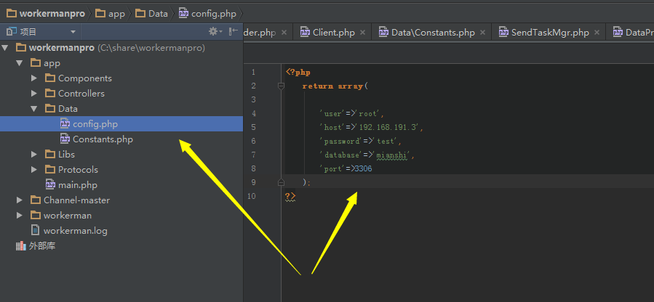

测试信息配置：

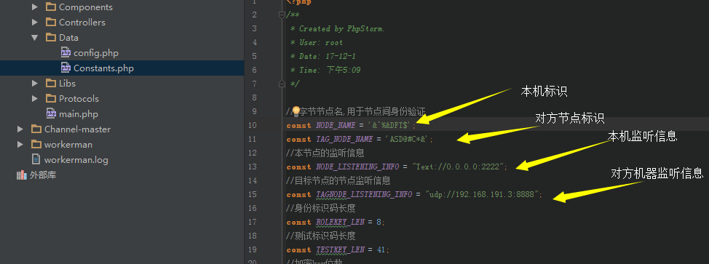

举例：

PC1和PC2互相测试

PC1 IP: 192.168.191.1

PC2 IP: 192.168.191.3

Mysql服务器：192.168.191.3

PC1协议配置：

//8字节节点名,用于节点间身份验证  
**const** *NODE_NAME* = '&^%&DFT$';  
**const** *TAG_NODE_NAME* = 'ASD@#C*&';  
//本节点的监听信息  
**const** *NODE_LISTENING_INFO* = "Text://0.0.0.0:8888";  
//目标节点的节点监听信息  
**const** *TAGNODE_LISTENING_INFO* = "udp://192.168.191.1:2222";

PC1 数据库配置：

**<?php  
 return array**(  
   
 'user'=>'root',  
 'host'=>'localhost',  
 'password'=>'test',  
 'database'=>'mianshi',  
 'port'=>3306  
 );  
**?>**

PC2协议配置：

//8字节节点名,用于节点间身份验证  
**const** *NODE_NAME* = 'ASD@#C*&';  
**const** *TAG_NODE_NAME* = '&^%&DFT$';  
//本节点的监听信息  
**const** *NODE_LISTENING_INFO* = "Text://0.0.0.0:2222";  
//目标节点的节点监听信息  
**const** *TAGNODE_LISTENING_INFO* = "udp://192.168.191.3:8888";

Pc2 数据库配置

**<?php  
 return array**(  
   
 'user'=>'root',  
 'host'=>'192.168.191.3',  
 'password'=>'test',  
 'database'=>'mianshi',  
 'port'=>3306  
 );  
**?>**

2端都运行之后，在网络线路正常的情况下，测试自动进行，“测试20秒，写库5分钟..”。